《开源软件与新技术》

机器学习智能分类系统实验报告
实验 4

姓名 | 侯宇晴
学号 | 23120506154
班级 | 软件2304
完成日期 | 2026 年 9 月 30 日

完成情况 模型比较 推理应用 越界提示和自动化测试均已完成

实验结论
我完成了 Wine 三分类训练和推理应用。逻辑回归与随机森林采用相同的 5 折分层交叉验证，逻辑回归的 macro F1 为 0.9796，略高于随机森林的 0.9789，因此被选为最终模型。36 条保留测试样本只评价一次，Accuracy 为 0.9722，macro F1 为 0.9710。保存后的完整 Pipeline 由 Streamlit 加载，27 项自动化测试全部通过。

一 实验目标
实验把模型训练、评价、保存和在线推理解耦。重点是防止数据泄漏，保证训练与推理使用同一套预处理，并让用户看到模型版本、类别概率和输入分布限制。
目标 | 完成结果 | 证据
数据与划分 | 已完成 | 178 条样本、13 特征、三类、分层 80/20
模型比较 | 已完成 | 逻辑回归与随机森林同协议 5 折验证
固定模型 | 已完成 | Pipeline、元数据和 SHA256
推理应用 | 已完成 | 13 项表单、概率、版本和混淆矩阵
自主功能 | 已完成 | 正常、中风险、高风险和拒绝规则
测试 | 已完成 | 27 项通过、0 项失败

二 任务和数据

分类问题
一个样本是一条葡萄酒化学分析记录。模型根据 13 个连续数值特征预测 cultivar_0、cultivar_1 或 cultivar_2。三个类别同等重要，因此主指标使用 macro F1。误分类在本实验中仅影响课程演示，模型不能用于食品安全、商业定价或产地认证。

数据来源和划分
数据通过 scikit-learn 1.7.2 的 load_wine 离线加载，原始来源为 UCI Wine Data Set，许可为 CC BY 4.0。数据不含空值，也没有用户或时间主体字段。固定随机种子 42，分层保留 20% 测试集；其余训练集用于 5 折分层交叉验证。
项目 | 数值或规则
样本数 | 178
特征数 | 13 个连续数值
类别分布 | 59 / 71 / 48
训练样本 | 142
最终测试样本 | 36
泄漏控制 | Scaler 仅在每个训练折内拟合

三 系统架构
训练脚本先检查 Schema 并完成分层划分，再分别构建两条 Pipeline。交叉验证只使用训练集，按 macro F1 选模。最终模型拟合后保存为 joblib，旁边的 JSON 记录特征顺序、标签、训练统计、版本、Commit、最终指标和模型哈希。应用启动时先核对哈希，再加载固定模型。
阶段 | 输入 | 输出
数据检查 | Wine DataFrame | 固定 Schema 和标签
模型比较 | 142 条训练样本 | 两模型 5 折均值与标准差
最终评价 | 36 条保留样本 | 指标和 3×3 混淆矩阵
模型保存 | 最佳 Pipeline | joblib 与元数据
在线推理 | 13 项用户输入 | 类别、概率、越界提示

四 Pipeline 和模型选择

候选模型
逻辑回归 Pipeline 由 StandardScaler 和 LogisticRegression 组成。随机森林 Pipeline 使用 300 棵树、最小叶节点样本数 2 和 balanced 类别权重。两者使用完全相同的训练集、交叉验证折和评价指标。
模型 | Accuracy | Precision | Recall | Macro F1 | F1 标准差
逻辑回归 | 0.9791 | 0.9789 | 0.9828 | 0.9796 | 0.0273
随机森林 | 0.9791 | 0.9785 | 0.9828 | 0.9789 | 0.0285

两种模型的 Accuracy 和 Recall 均值相同，逻辑回归的 macro F1 高 0.0007，且平均拟合时间更短，因此选用逻辑回归。差异很小，结论仅适用于当前数据和固定协议。

五 最终测试结果
指标 | 结果
Accuracy | 0.9722
Macro Precision | 0.9778
Macro Recall | 0.9667
Macro F1 | 0.9710
测试样本 | 36

混淆矩阵
真实类别 | 预测 0 | 预测 1 | 预测 2
cultivar_0 | 12 | 0 | 0
cultivar_1 | 0 | 14 | 0
cultivar_2 | 0 | 1 | 9

cultivar_0 的 12 条和 cultivar_1 的 14 条全部分类正确；cultivar_2 的 10 条中有 1 条被分为 cultivar_1。总计 35 条正确、1 条错误。测试集字段 evaluated_once 为 true，表明该集合只用于选模后的最终评价。

六 推理应用
Streamlit 页面显示模型版本、最终指标和测试样本数。用户填写 13 项化学测量值后，页面展示类别、最高类别概率、三类概率分布和越界提示。“模型证据”标签页同时展示交叉验证表、混淆矩阵、Git Commit 和 SHA256。
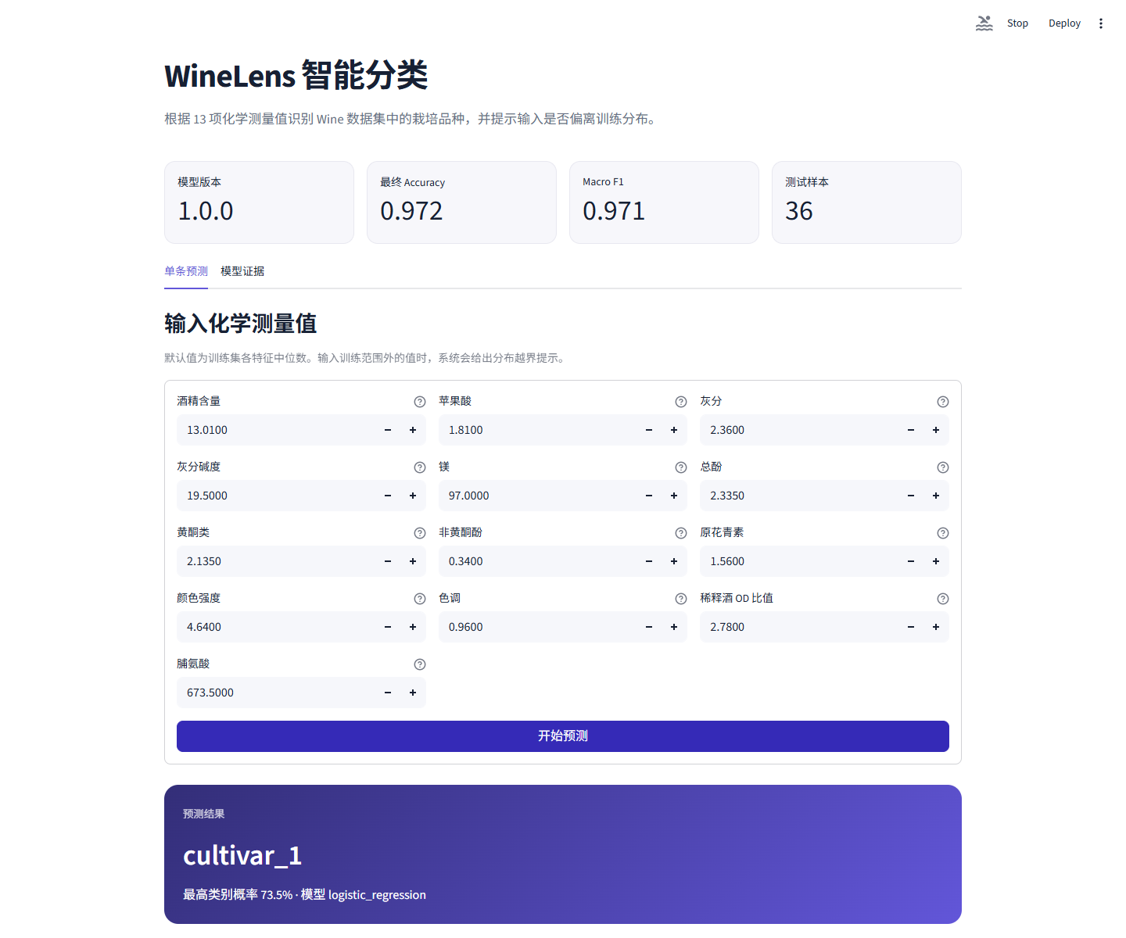
图 1 中位数输入的实时分类结果
截图中的 13 项输入为训练集中位数，预测为 cultivar_1，最高类别概率为 73.5%。页面明确说明概率不是事实确定性。

七 自主功能

用户问题
分类器会为训练范围外的输入照常返回概率，普通用户可能误把高概率理解为可靠结果。因此我增加了输入分布越界提示，并把训练集最小值、最大值、四分位数和中位数写入模型元数据。

判定规则
- 全部特征位于训练范围和 IQR 正常区域时，显示绿色正常提示。
- 单项超出训练范围或进入 IQR 尾部时，显示黄色中等风险提示。
- 至少两项超出训练范围，或四项以上位于尾部时，显示红色高风险提示。
- 数值超过训练跨度一倍时直接拒绝，避免无意义推理。
这些规则解决单条输入的越界识别，不是时间窗口上的正式统计漂移检验。自动化测试分别覆盖正常、中风险、高风险和预测结果携带证据。

八 测试结果
执行 pytest -q 得到 27 passed，0 项失败，0 项警告。测试在新进程中加载仓库模型，并验证 SHA256 与元数据一致。
测试类型 | 数量 | 主要证据
数据与划分 | 6 | 形状、标签、空值、固定种子、不交叉和分层
模型评价 | 4 | 两条 Pipeline、同协议、最终指标和哈希
Pipeline 与 Schema | 7 | 原始输入、缺失、未知、非数字、无穷大、列序和加载一致
Streamlit 应用 | 6 | 启动、指标、标签页、13 项输入、预测和证据表
自主功能 | 4 | 正常、中风险、高风险和越界证据

九 模型追踪和 Git 证据
模型版本为 1.0.0，训练代码对应 Commit 02000ae。模型文件 SHA256 为：
4e5dfa1b262a364d906c9f2bff28258bce950cc6d36138cb2611dc5dd1b3147b
提交 | 说明
7300c89 | 初始化数据依赖和模型卡
02000ae | 实现可复现训练和模型比较
4257c5a | 保存最佳 Pipeline 与评价证据
1bb7757 | 实现推理应用和越界提示
97ddd7b | 增加数据 Pipeline 应用和漂移测试
83aa46c | 补充结果截图 README 和自审记录

开发使用 main 基线和 feature/model-application 功能分支。Issue 记录越界提示的用户价值与验收条件，PR 合并前按 docs/SELF_REVIEW.md 完成文字审查。

十 问题与处理
问题 | 处理
训练与推理预处理可能不一致 | 把 StandardScaler 和分类器保存为同一 Pipeline
测试集被反复查看 | 只在交叉验证选模后评价一次，并在结果记录标志
模型文件和界面 Schema 可能错配 | 元数据保存特征顺序，应用校验字段和 SHA256
高概率可能掩盖分布外输入 | 增加训练范围和 IQR 越界提示
joblib 可执行代码 | 只加载仓库内本人训练且哈希匹配的模型

十一 思考题

为什么不能反复查看测试集
每次根据测试结果调参都会把测试集信息带入模型选择，测试分数会逐渐变成隐含的验证分数，不能再代表未知数据。本实验用训练集交叉验证选模，保留测试集只评价一次。

高 Accuracy 和低正类 Recall 如何判断可用性
判断取决于漏报和误报代价、类别比例及人工复核能力。筛查任务通常更怕漏报，需要优先 Recall；高代价自动决策可能更重视 Precision。Accuracy 不能单独回答系统是否可用。

完整 Pipeline 的取舍
完整 Pipeline 能固定特征顺序和预处理状态，减少接口错配，并使保存加载测试简单。缺点是组件独立升级较困难，反序列化仍依赖兼容环境。分别保存组件更灵活，但需要额外的版本和连接规则。

何时提示拒绝或重新训练
少量边缘特征可提示用户；多个特征超出训练范围时应提高警告级别；明显不可能的输入应拒绝。若连续输入的整体分布或标签表现持续变化，应收集已审核的新数据并重新训练，而不是只放宽阈值。

十二 实验总结
本实验完成了任务定义、泄漏防控、两模型比较、最终评价、Pipeline 保存、Streamlit 推理和输入分布提示。结果表明逻辑回归在当前协议下以 0.9796 的交叉验证 macro F1 入选，并在保留测试集达到 0.9710。27 项测试证明 Schema 校验、模型加载、应用流程和越界规则可重复运行。模型仍受小样本和特定数据来源限制，不能扩展为真实酒类判断工具。

